[보안 분석 보고서] 국내 계정 탈취(ATO) 기반 범죄 공급망 및 자금 환류 구조 분석

1. 개요 (Executive Summary)
최근 국내 서비스를 대상으로 발생하는 계정 탈취(Account Takeover, ATO) 공격은 단순한 개인정보 유출 사고를 넘어, 탈취한 자산을 바탕으로 공격 인프라에 재투자하는 ’수익형 운영 모델’로 진화하고 있다. 특히 포인트, 기프티콘, 가상자산이 결합된 자금 환류 구조는 공격자가 지속적으로 범죄를 재생산할 수 있는 동력을 제공한다. 본 보고서는 이러한 한국형 범죄 서비스 공급망(CaaS)의 구조를 분석하고 향후 대응 방향을 제시한다.

2. 공격 모델의 진화: 10년 전과의 비교
구분 | 과거 (약 10년 전) | 현재 (2026년 기준)
주요 목적 | 일회성 정보 탈취 및 스팸 발송 | 지속 가능한 수익 창출 및 범죄 재생산
수익화 경로 | 개인정보 매매 등 단편적 경로 | ATO → 포인트/상품권 → 가상자산 → 재투자
운영 구조 | 개인 또는 소규모 조직의 단발 범행 | 느슨하게 연결된 범죄 공급망(CaaS)
인프라 | 일반 프록시, 단순 자동화 도구 | 주거용 회선, VPS, AI 기반 CAPTCHA 우회

3. 한국형 CaaS 공급망 및 자금 환류 구조

3.1. 자산 탈취 및 수익화 (Stored-Value Assets)
한국은 포인트, 기프티콘, 간편 결제 시스템이 고도로 발달하여 계정 탈취가 즉각적인 금전적 가치로 직결된다. 탈취된 자산은 전문 업자를 통해 현금화되며, 이는 다시 가상자산(Crypto)으로 전환되어 추적을 회피한다.

3.2. 자금 환류 및 재투자 (Reinvestment)
가상자산으로 전환된 범죄 수익은 다음과 같은 공격 인프라 확보에 재투입된다:
- 유출된 계정 목록(Credential) 대량 구매
- 추적 회피를 위한 주거용 프록시 및 VPS 임대
- 선불유심 모집 및 명의도용 기반 통신수단 확보
- AI 기반 자동화 공격 도구 고도화

3.3. 범죄 공급망 도식화
아래 [Figure 1]은 유출 계정 조달부터 재투자까지 이어지는 순환 고리를 나타낸다.
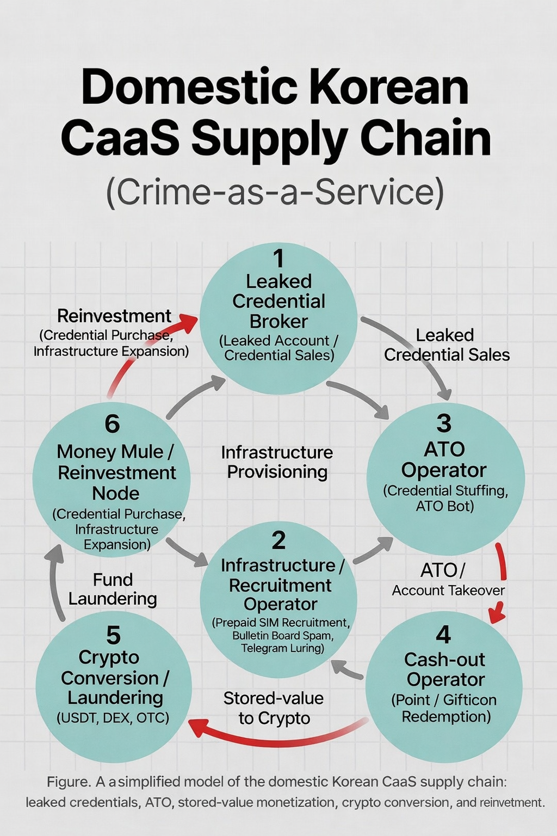 주: 계정 탈취는 일회성 절도가 아닌 스스로를 재생산하는 운영 구조로 안착됨

4. 국내 특수성 기반의 취약점 분석
- 로컬 맥락의 사각지대: 선불유심, 명의도용, 커뮤니티 게시판을 활용한 공격 징후는 글로벌 보안 평판 서비스(예: AbuseIPDB)에서 잘 포착되지 않는다.
- 명의도용 관련 분쟁 급증: 최근 통신분쟁조정 신청 중 명의도용 관련 건수가 급증하고 있으며, 이는 유출 정보의 재사용과 명의도용 기반 수익화가 심각한 사회적 문제임을 시사한다.

5. 기존 방어 체계의 한계 및 제언

5.1. CAPTCHA 체계의 한계
현재의 CAPTCHA 시스템은 로그인 단계의 마찰을 높일 수는 있으나, LLM 에이전트 및 AI 기반 오디오 우회 기술의 발전으로 인해 단일 방어선으로서의 기능을 상실하고 있다.

5.2. 전략적 제언: 행위망 기반 통합 대응
단일 IP 차단이나 로그인 페이지 방어에서 벗어나 ‘행위망(Behavioral Network)’ 전체를 조망하는 대응 체계가 필요하다.
- 다차원 탐지: 유출 계정 재사용 패턴, 비정상 로그인, 포인트 전환 경로 통합 분석
- 자금 흐름 추적: 포인트/상품권의 가상자산 전환 및 자금 세탁 패턴 모니터링
- 민관 협력: 명의도용 및 부정 개통 정황 공유를 위한 유관 기관과의 협력 강화

6. 결론
오늘날의 계정 탈취는 단순한 ’절도’가 아니라 가상자산을 매개로 자급자족하는 ’범죄 운영 인프라’의 성격을 띠고 있다. 따라서 보안 전략 또한 개별 사건의 대응을 넘어 공격자의 수익 구조와 자금 순환 고리를 차단하는 방향으로 전환되어야 한다.

참고 자료: - PointPivot 프로젝트 분석 데이터 - 해커에게 0원짜리 자동문이 된 캡차 — CAPTCHA 우회 PoC와 방어 전략 - [보도상_2025 2분기] ‘가전 구독’ 내구제 대출 사기 실태 - 모르는 휴대폰 개통 후 ‘200만원 할부금’ 날벼락 - [단독] 명의도용방지 2000만건 돌파···통관부호 재발급 급증

